
西阆苑大五班
每一个小日子
2026/4/17
天气：晴
记录人：陈鸿
”
今天的幼儿园时光充实又精彩！一早入园，宝贝们就主动完成签到，接着投身趣味桌面游戏，在动手体验中开启活力满满的一天。区域活动时间，孩子们先认真规划游戏方向，随后在各个专区大展身手：建构区里，积木与万能工匠在小手中化身各式创意作品；益智区和科探区里，宝贝们动手操作、大胆探索，解锁奥秘；美工区里，自然材料经过拼贴、剪裁，变成一件件独一无二的手工作品；图书区则是静谧的小角落，孩子们沉浸在绘本故事中，感受阅读的美好。
区域游戏结束后，大家集中注意力，积极参与集体活动，在互动交流中共同学习、收获新知。
午餐时刻，营养均衡的美味饭菜备受青睐，孩子们吃得香甜满足。一整天的活动，既给予孩子充分的自主选择空间，又着重培养他们的协作能力，宝贝们在快乐实践中不断成长，满载收获与喜悦！
今天我们班来园23人，2人请假。

01自主活动篇
自主活动时间，孩子们有序开启晨间时光。先到签到区，拿起笔对照时间写下名字，稚嫩笔迹里满是认真；或是先整理自己的水杯，每个环节都展现着孩子们的自理与认真，为一天的活动拉开充满朝气的序幕。
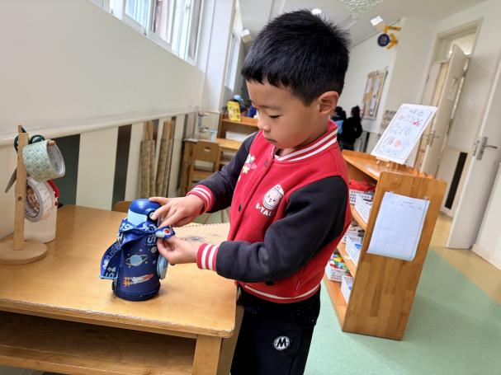 | 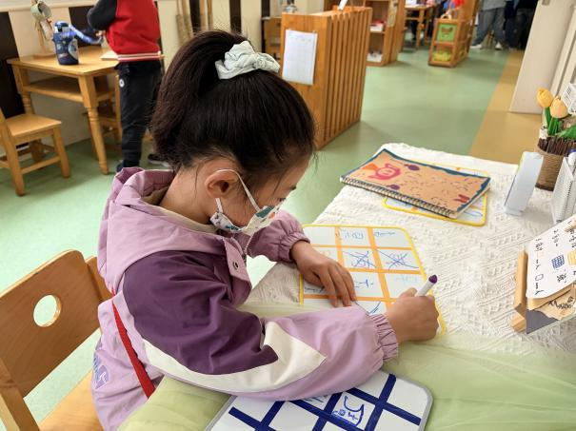
早上来园后，我们都会和老师打招呼，整理水杯。 | 我们每个人都要记得签到哦，按照自己来园的时间。

02户外游戏篇

今日户外，我们是玩的跑步游戏，我们先是玩了接力赛，后来还玩了贪吃蛇游戏，跑步真是一件特别快乐的事情。
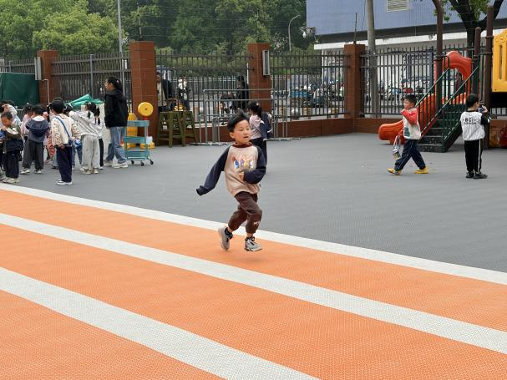 | 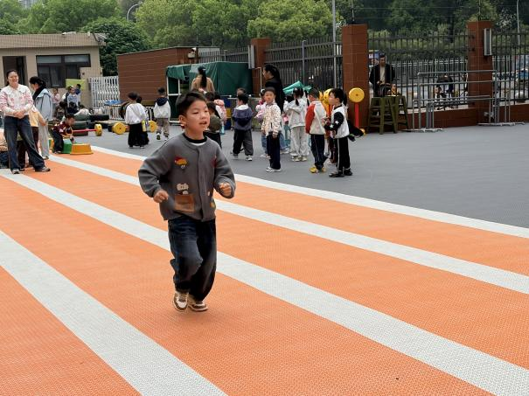
我正在跑道上跑步，我跑得可快啦。 | 我要跑完这个橙色的一圈又一圈。
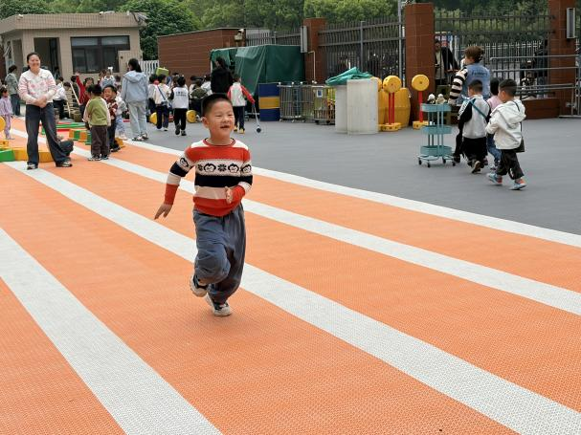 | 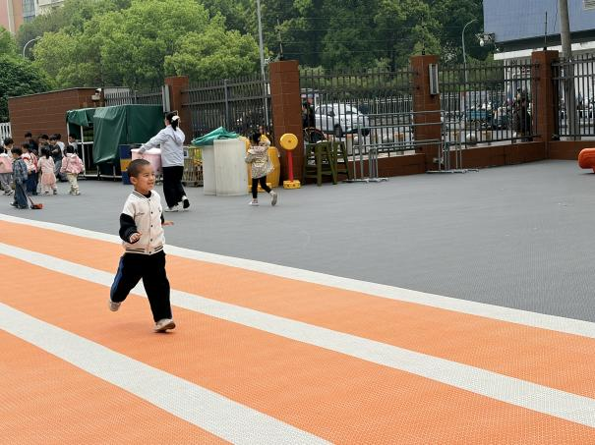
我还要快点跑然后去给下一个小朋友接力呢。 | 击掌以后就轮到我跑了，我要快点追上前面的小朋友。

03区域游戏篇

今日区域游戏活动中，孩子们在丰富多样的学习区中自主探索。图书区的小读者们安静翻阅绘本，不时与同伴分享有趣发现；美工区内，黏土区的小艺术家们捏出各种生动造型，自然材料拼搭区则用树叶、松果创作出富有创意的拼贴画；科探区的孩子们专注观察磁铁特性，益智区的小朋友们正挑战各种思维游戏；建构区尤为热闹，万能工匠组搭建出精巧结构，桌面拼搭区设计迷你城堡，地面单元积木区则合作完成大型建筑。各区域活动充分激发了孩子们的创造力、探究精神和合作意识。
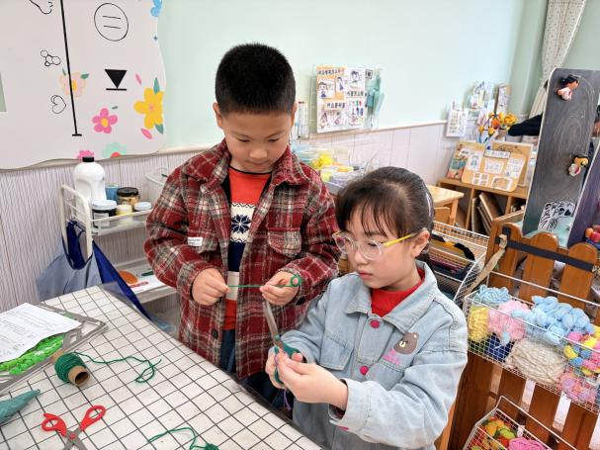 | 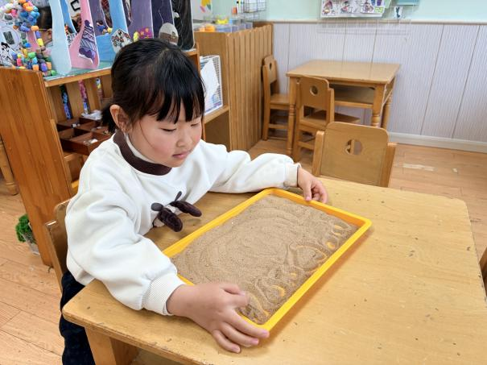
我正在美工区内用毛线来编织小花，今天我教一教子熠这是怎么做的。 | 我正在图书角里玩沙画的游戏。
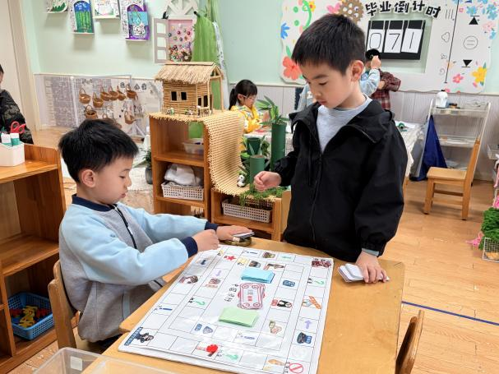 | 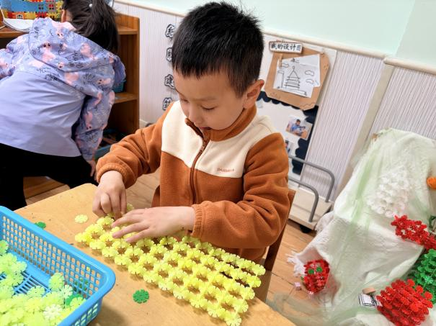
我们俩在益智区里玩环游大中国的游戏。 | 我正在建构区内用雪花片搭一个底座呢。

04集体活动篇
活动名称：律动：小小旅行家
活动介绍：
本次集体律动活动《小小旅行家》，以欢快活泼的旋律为载体，融入旅行、探索、亲子陪伴的趣味主题，让幼儿在音乐与肢体律动中感受快乐。活动中，孩子们化身小小旅行家，跟随节奏模仿出发、行走、拥抱等动作，在整齐划一的集体表演里锻炼肢体协调性与节奏感。同时，通过 “和爸爸妈妈相伴出发” 的温馨情境，激发幼儿对美好事物的向往，培养集体协作意识与积极向上的情绪，在欢乐的氛围中收获成长与快乐。
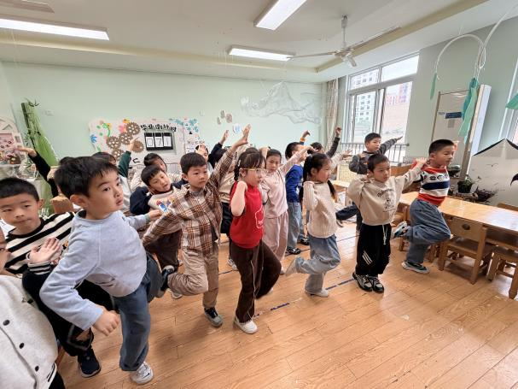 | 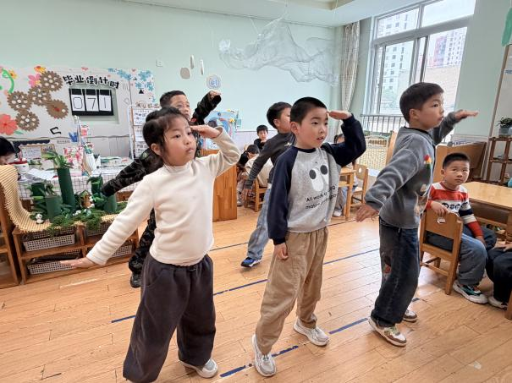
今天我们一起玩律动游戏，我们每个人都是小小旅行家呀。 | 快点吧快点吧我要去动物园看斑马。

05温馨提示篇

★请家长们每天关注幼儿体征，如有身体不适请及时告知。
★天气温度反复无常，请家长们时常关注幼儿穿衣情况。

